Research and Implement Control Program for Autonomous Car with Deep Learning

Bùi Anh Khoa, 15520364
Khoa Kỹ thuật máy tính, Trường Đại học Công Nghệ Thông tin
Ths.Phạm Minh Quân
Khoa Kỹ thuật máy tính, Trường Đại học Công Nghệ Thông tin

RC: Radio Control
CNN: Convolutional Neural Network

GIỚI THIỆU
Nắm được tầm quan trọng của tự động hóa trong đời sống và xe tự hành đang là một trong những để tài nóng hổi của thế giới với sự tham gia của nhiều hãng lớn cho nên nhóm đã quyết định theo hướng này để đón đầu công nghệ xử lý ảnh, máy học, AI. Và board nhúng Nvida Jetson là một trong những board chuyên dùng trong lĩnh vực này.
Mục tiêu của đề tài
- Nghiên cứu, thiết kế, mô phỏng và xây dựng mô hình xe tự hành với khả năng đi vào đúng làn đường của mình và tuân thủ theo những biển báo.
- Mô phỏng hệ thống chương trình thông qua Unity, socket Communication.
- Deep Learning: xây dựng chương trình tự động nhận diện làn đường, tự nhận diện biển báo, tự điều khiển hướng và tốc độ xe đi theo quỹ đạo đã chọn; định vị xe trong môi trường outdoor.

GIẢI PHÁP

Phần 1
- Unity:
Unity là một công cụ phát triển game
Những thành phần trong unity: (cửa sổ) scene, hierarchy, game, project, inspector
- Socket (TCP/IP)
- Socket là điểm cuối của liên kết 2 chiều
- Giới thiệu về stream socket
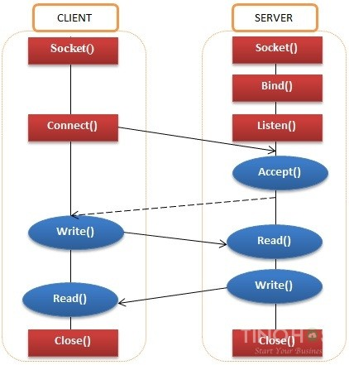
- Mô hình xe RGT Rock hammer
RGT Rock Hammer [8] là mẫu xe địa hình tỉ lệ 1/10 của hãng RGT Racing. Đây là dòng xe chuyên địa hình đầy sức mạnh
- Thuật toán tìm đường đi sử dụng OpenCV
Nhận diện màu sắc → lọc màu đường và biển báo → tìm góc lệch (sử dụng contour/ sliding window) → tìm biển báo
- Yolo v3
- Bao gồm: Giới thiệu, thuật toán, kiến trúc mạng, Scales: xử lý kích thước khác nhau, Kiến trúc Resnet-alike, Phân loại đa lớp
- Board Nvidia Jetson và các ngoại vi
Thông số kỹ thuật, Camera Orbec Astra, Driver Controller shiled,
Các thư viện: I2CDEV, SMBUS2, Tensorflow, Keras, Scikit-image, Openni2
- Lập trình đa luồng
Phận biệt luồng và tiến trình
Đa luồng
Đồng bộ hóa thread trong python
Ứng dụng đa luồng

Phần 2
- Unity
Giao diện
Các flowchart: Server, Control function, Lap-time Control, Client Control
- Mô hình xe RC
Tổng thể mô hình xe: kích thước, lò xo, camera. Bản thiết kế
Shield cho mô hình xe: Schematic và PCB
- Chương trình điều khiển
Nhận diện làn đường bằng opencv: Bao gồm thuật toán Contour và thuật toán Sliding Window: Flowchart
Nhận diện làn đường bằng Deep Learning: Flowchart
Phát hiện và nhận diện biển báo bằng OpenCV: Flowchart
Phát hiện và nhận diện biến báo, làn đường bằng YOLO: Flowchart
Chương trình điều khiển đa luồng: Flowchart

KẾT QUẢ
- Unity
Sa hình mô phỏng với vạch kẻ đường như thực tế
Biển báo mô phỏng: Màu sắc giống thực tế, luôn ở điều kiện tốt nhất
Góc nhìn camera: Đặt phù hợp với xe
Ánh sáng: bao gồm bóng cây, ánh sáng mặt trời, không có mô phỏng vào buổi tối
- Mô hình xe RC
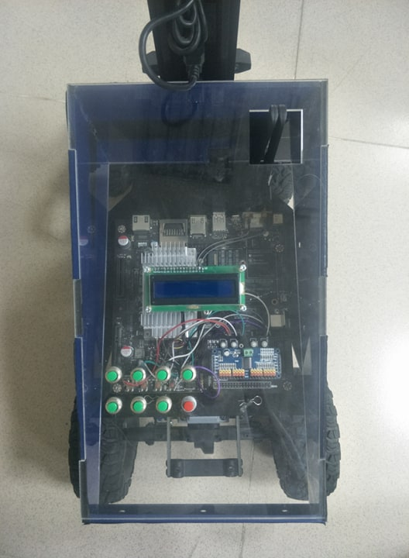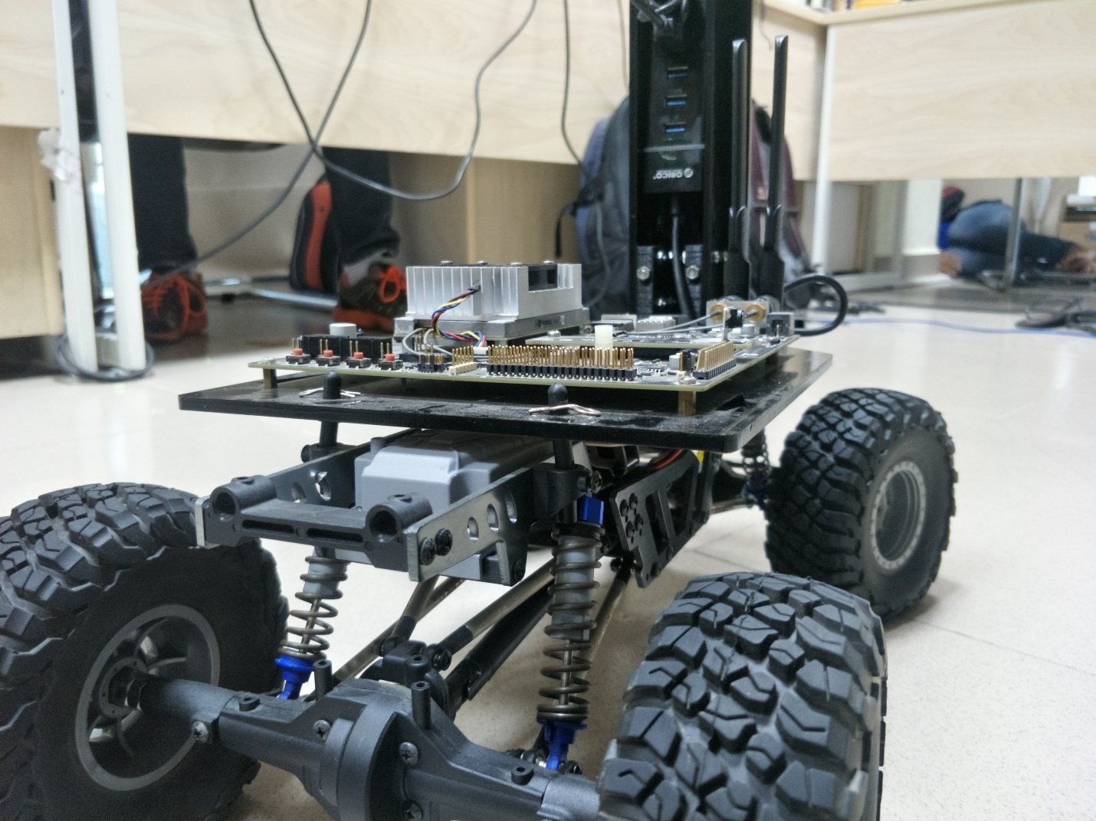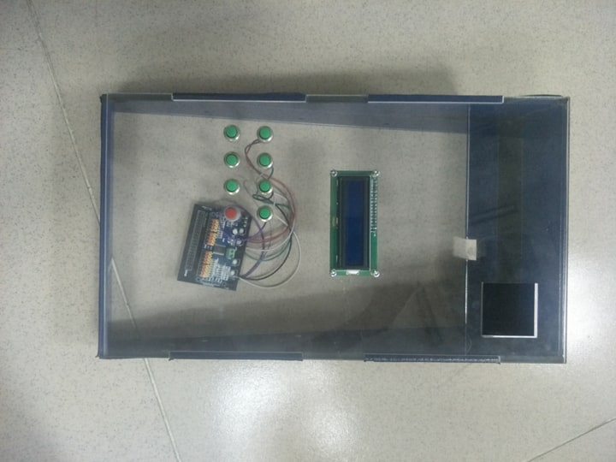
- Chương trình điều khiển non-multithreading
OpenCV + CNN:
Độ chính xác: 97%. Số lượng mẫu huấn luyện/ kiểm thử: 1000/300. Tốc độ xử lý: 19-24fps
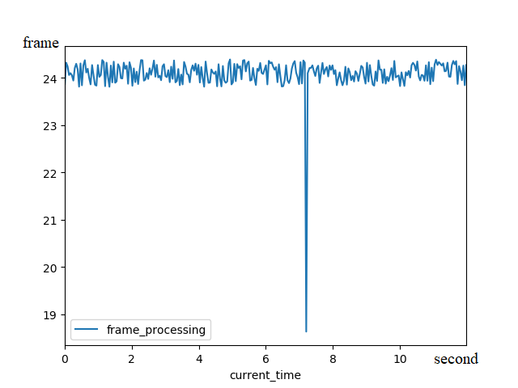
YOLOv3:
Độ chính xác (góc lệch/ biển báo): 98%/97%. Số lượng mẫu huấn luyện/ kiểm thử: 250/80. Tốc độ xử lý: 0.047-0.054 fps
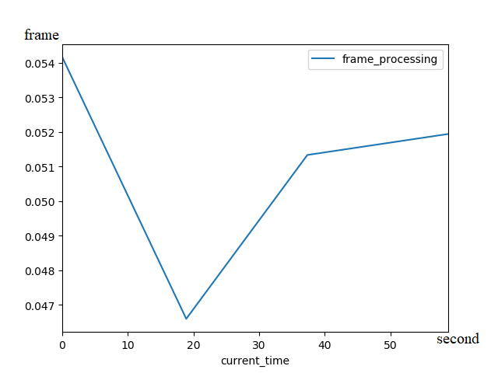
- Chương trình điều khiển multithreading
OpenCV + CNN: Tương tự non-multithreading
Tốc độ xử lý: 24-30fps
- So sánh giữa OpenCV + CNN và YOLO v3
OpenCV + CNN nhanh hơn Yolo v3 gấp 519 lần
Nguyên nhân: YOLO v3 mạng liên kết rất lớn. YOLO v3 không thể thực hiện multithreading vì dự đoán cùng lúc đường và biển báo
- So sánh giữa non-multithreading và multithreading
 | Non-multithreading | Multithreading
Accuracy | 97% | 97%
fps | ~ 19-24 fps | ~ 24-28 fps
➔ Với chương trình sử dụng multithreading, tốc độ xử lý đảm bảo được mức độ real-time để kịp thời xử lý những tình huống tức thời.

KẾT LUẬN
Sinh viên trình bày kết luận về giải pháp đưa ra. Điểm mạnh, điểm yếu của giải pháp. Hướng phát triển kế tiếp của đề tài.

TÀI LIỆU THAM KHẢO

[1] | zing, "zing," [Online]. Available: https://news.zing.vn/apple-thu-nghiem-xe-tu-hanh-nhieu-hon-ca-tesla-uber-post842879.html. [Accessed 2019].
[2] | vlfeat, "vlfeat," [Online]. Available: https://www.vlfeat.org/overview/kmeans.html. [Accessed 2019].
[3] | n. c. thanh, "viblo asia," [Online]. Available: https://viblo.asia/p/da-luong-trong-python-multithreading-WAyK8MO6ZxX. [Accessed 2019].
[4] | T. X. Chu, "viblo asia," [Online]. Available: https://viblo.asia/p/gioi-thieu-ve-unity-engine-game-engine-pho-bien-nhat-hien-nay-V3m5WBj8lO7. [Accessed 2019].
[5] | autopro, "autopro," [Online]. Available: https://autopro.com.vn/quoc-te/xe-tu-hanh-cua-google-co-lien-quan-den-11-vu-tai-nan-20150514113910771.chn. [Accessed 2019].
[6] | "xomrc," [Online]. Available: http://xomrc.com/kinh-nghiem-mua-hang/dong-co-khong-choi-than-la-gi-bai-viet-nay-se-giup-ban-hieu-ro-hon-ve-don-co-khong-choi-than/. [Accessed 2019].
[7] | "xe tu hanh," fpt, 2019. [Online]. Available: https://vnexpress.net/so-hoa/hanh-trinh-dau-tien-tren-xe-tu-hanh-cua-fpt-3664552.html. [Accessed 2019].
[8] | "vietrc," RGT Racing, 2019. [Online]. Available: http://www.vietrc.com/rgt-rock-hammer. [Accessed 2019].
[9] | "vicotech," 2019. [Online]. Available: https://vicotech.com.vn/he-thong-xe-tu-hanh-agv. [Accessed 2019].
[10] | "traffic sign," [Online]. Available: https://chsasank.github.io/keras-tutorial.html. [Accessed 2019].
[11] | "theverge," 2019. [Online]. Available: https://www.theverge.com/2017/9/20/16341478/tesla-amd-chip-self-driving-car. [Accessed 2019].
[12] | "techcrunch," 2019. [Online]. Available: https://techcrunch.com/2016/04/26/google-uber-lyft-join-automakers-in-self-driving-car-lobby/. [Accessed 2019].
[13] | "solarstore," [Online]. Available: https://solarstore.vn/khai-niem-dong-co-servo-la-gi/. [Accessed 2019].
[14] | "quora flatten," [Online]. Available: https://www.quora.com/What-is-the-meaning-of-flattening-step-in-a-convolutional-neural-network. [Accessed 2019].
[15] | "pythonprograming," [Online]. Available: https://pythonprogramming.net/thresholding-image-analysis-python-opencv-tutorial/. [Accessed 2019].
[16] | "pyimagesearch-conv2d," [Online]. Available: https://www.pyimagesearch.com/2018/12/31/keras-conv2d-and-convolutional-layers/.
[17] | "opencv-python-tutroals," [Online]. Available: https://opencv-python-tutroals.readthedocs.io/en/latest/py_tutorials/py_calib3d/py_calibration/py_calibration.html. [Accessed 2019].
[18] | "opencv," 2019. [Online]. Available: https://opencv.org/.
[19] | "opencv," [Online]. Available: https://docs.opencv.org/2.4/modules/imgproc/doc/geometric_transformations.html.
[20] | "myrcsaigon," [Online]. Available: http://myrcsaigon.com/can-nam-ro-ve-esc-bec-va-ubec/. [Accessed 2019].
[21] | "MaxPooling," [Online]. Available: https://computersciencewiki.org/index.php/Max-pooling_/_Pooling. [Accessed 2019].
[22] | "learnopencv," [Online]. Available: https://www.learnopencv.com/color-spaces-in-opencv-cpp-python/. [Accessed 2019].
[23] | "laerd," [Online]. Available: https://statistics.laerd.com/statistical-guides/understanding-histograms.php. [Accessed 2019].
[24] | "K-means Clustering," [Online]. Available: http://www.vlfeat.org/overview/kmeans.html. [Accessed 2019].
[25] | "jessicayung," [Online]. Available: https://www.jessicayung.com/explaining-tensorflow-code-for-a-convolutional-neural-network/. [Accessed 2019].
[26] | "difference-between-a-batch-and-an-epoch," [Online]. Available: https://machinelearningmastery.com/difference-between-a-batch-and-an-epoch/. [Accessed 2019].
[27] | "deeplizard zero padding," [Online]. Available: http://deeplizard.com/learn/video/qSTv_m-KFk0. [Accessed 2019].
[28] | "danhgiaxe," [Online]. Available: https://www.danhgiaxe.com/he-thong-dan-dong-4-banh-toan-thoi-gian-doi-xung-cua-subaru-7780. [Accessed 2019].
[29] | "bkaero," [Online]. Available: https://bkaero.vn/nhung-kien-thuc-can-biet-ve-pin-lipo/. [Accessed 2019].
[30] | "autopro," 2019. [Online]. Available: https://autopro.com.vn/quoc-te/xe-tu-hanh-cua-google-co-lien-quan-den-11-vu-tai-nan-20150514113910771.chn.

